Unit 2 Lesson 16: Estimemos productos

WU Observa y pregúntate: Tamaño del jardín (Warm up)

Student Task Statement
¿Qué observas? ¿Qué te preguntas?
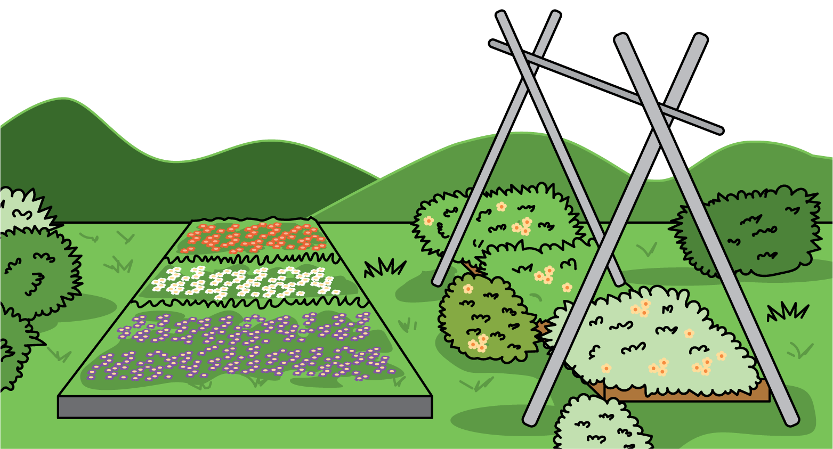

1 El jardín de Priya

Images for Launch

Student Task Statement
Priya tiene suficientes materiales para construir un jardín que mida 36 pies cuadrados.
Escoge todas las longitudes que son razonables para los lados del jardín de Priya. Prepárate para explicarle a tu compañero cómo pensaste.
- 9 pies por $4\frac{2}{3}$ pies
- 9 pies por $3\frac{8}{9}$ pies
- 12 pies por $2\frac{11}{12}$ pies
- 9 pies por $2\frac{2}{3}$ pies

2 Muy alto, muy bajo, aproximadamente igual

Student Task Statement
- Escribe un producto de números enteros que sea un poco menor, otro un poco mayor y otro aproximadamente igual al valor de $7×12\frac{8}{9}$.
  - un poco menor:
  - un poco mayor:
  - aproximadamente igual:
- Escribe un producto de números enteros que sea un poco menor, otro un poco mayor y otro aproximadamente igual al valor de $9×4\frac{2}{29}$.
  - un poco menor:
  - un poco mayor:
  - aproximadamente igual:
- Sin calcular, usa los números 2, 3, 5, 6 y 7 para completar la expresión de forma que tenga un valor cercano a 20.
_× _aaaiaaaiaaaiaaai
- Explica cómo sabes que tu expresión tiene un valor cercano a 20.
© CC BY 2021 Illustrative Mathematics®

